ETAPY MONTAŻU UCHWYTU/WIESZAKA ŁAZIENKOWEGO
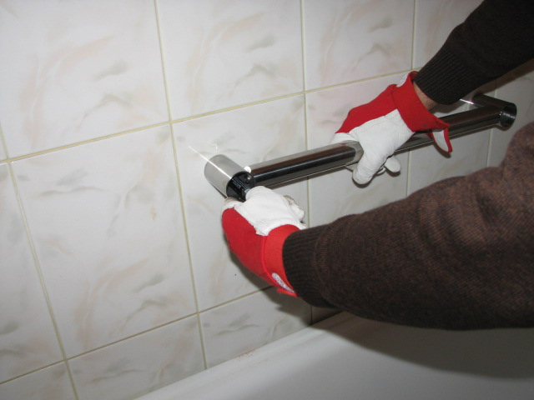

1 - Wybranie miejsca montażu
Zaznaczenie punktu (znacznikiem) w celu wywiercenia otworu pod kołek montażowy. Przy pomocy punktaka i młotka w miejscu zaznaczenia napunktować w celu naprowadzenia wiertła .

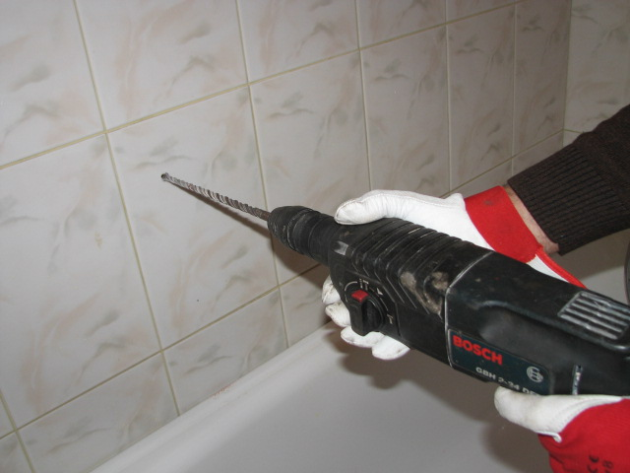
2. Nawiercenie otworu cienkim wiertłem np. 6 w celu przewiercenia przez płytkę ceramiczną itp. materiał

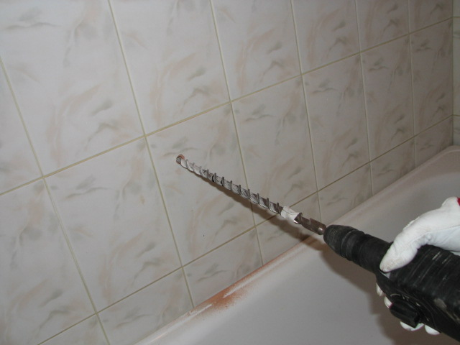
3. Wywiercenie otworu wiertłem
dostosowanym do grubości kołka montażowego.
Po wywierceniu otworu należy nawiercić/rozszerzyć szerokość otworu ( wejściowego ) wiertłem o grubości która zapewni że kołnierz kołka rozporowego schowa się w tym rozwierconym otworze.

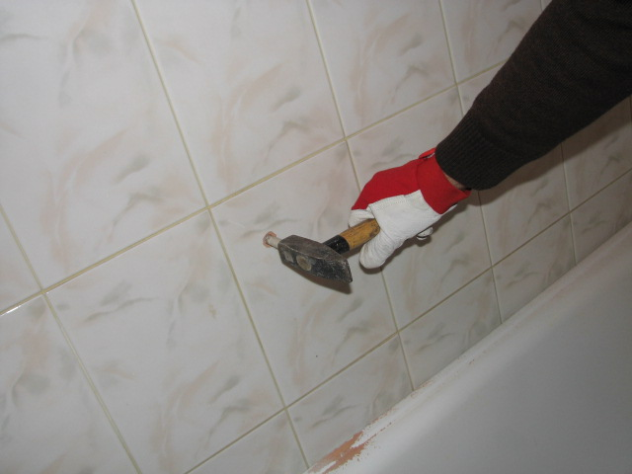
4. Włożenie w wywiercony otwór kołka rozporowego
z wbijaniem przy pomocy młotka.
Uwaga przed obsadzeniem kołka rozporowego w otworze należy się upewnić, że głębokość otworu jest większa minimum około 5mm do 10mm . Należy także pamiętać o konieczności wyczyszczenia otworu przed obsadzeniem kołka przy pomocy wyciora-szczotki !!. Nie wyczyszczenie może spowodować nie możność całkowitego obsadzenia kołka rozporowego

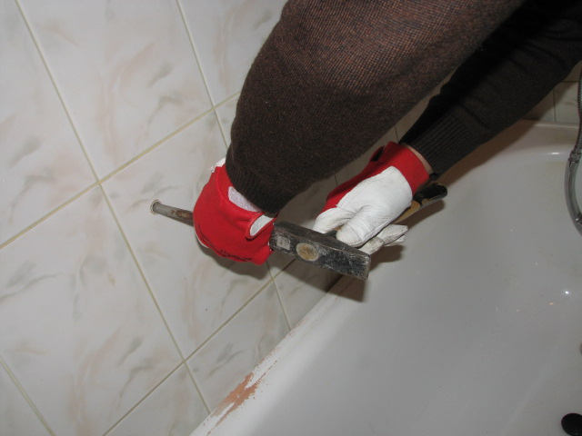
5. Obsadzony kołek rozporowy, przy użyciu kołka drewnianego o średnicy kołka i przy użyciu młotka należy wbić w taki sposób aby kołnierz kołka rozporowego nie wystawał ponad rozwiercony otwór wejsciowy.

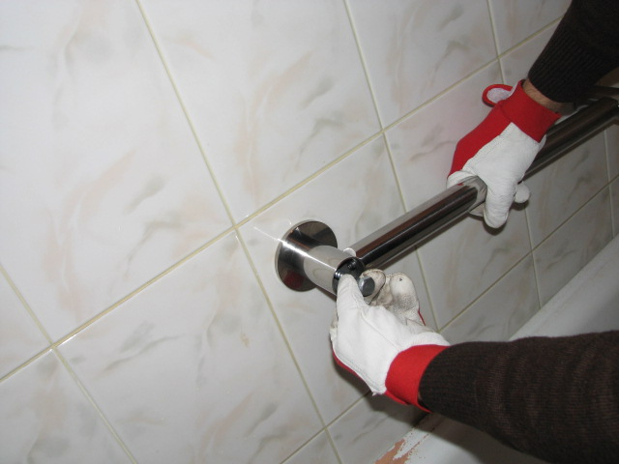
6. Obsadzanie śruby mocującej w kołku rozporowym

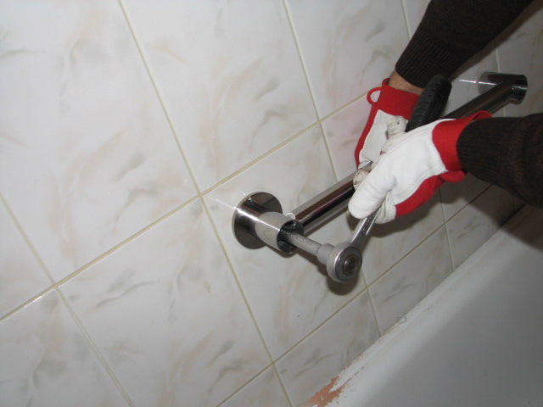
7. Wkręcanie śruby mocującej przy pomocy klucza
nasadowego

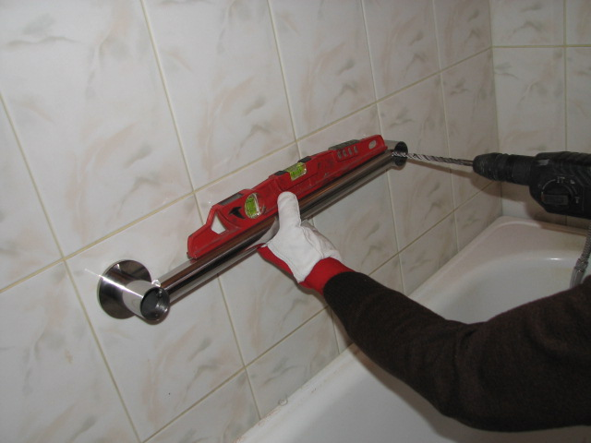
8. Ustawianie w poziomie uchwytu przy pomocy poziomicy. Po wypoziomowaniu - naznaczenie otworu przy użyciu wiertła o średnicy umożliwiającej przejście przez otwór obsadzonej wkładki w korpusie uchwytu.
Nawiercenie otworu należy wykonać w taki sposób ( na odpowiednią głębokość – tzn. przewiercić się przez płytkę) aby przy wierceniu wiertłem o grubości kołka rozporowego nie było ryzyka , że w czasie wiercenia może nastąpić ściągnięcie wiertła na bok.

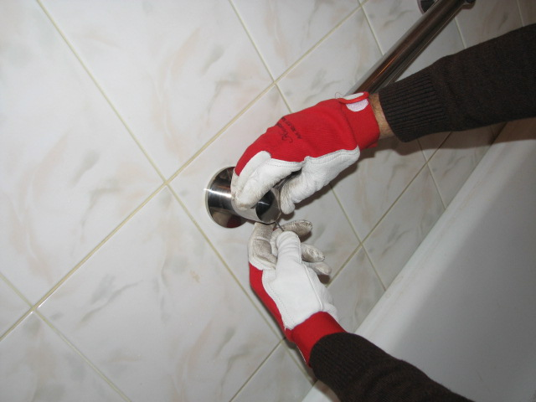
Następne etapy mocowania analogicznie do wcześniej opisanych.

9. Obsadzanie zaślepki wraz z zabezpieczeniem jej
przed wypadnięciem za pomocą śrubki wkręcanej
przy pomocy kluczyka imbusowego.

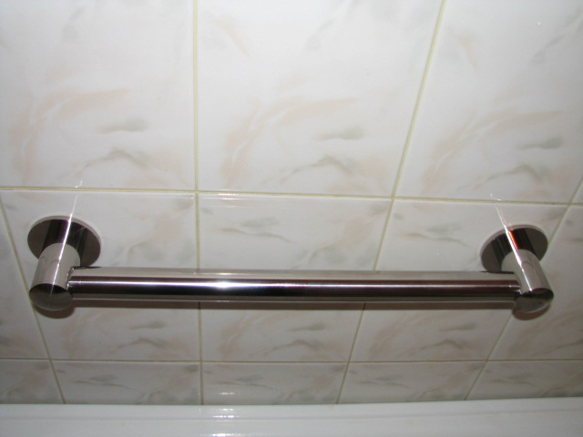
EFEKT KOŃCOWY - Zamontowany uchwyt wannowy

Uwaga – wywiercenie otworów w kafelkach przy użyciu wierteł widiowych SDS niesie z sobą ryzyko pęknięcia kafelki , dlatego też operację tę należy wykonywać ostrożnie a przede wszystkim nie należy używać tępych wierteł. Najbardziej niebezpiecznymi miejscami w kafelkach które są narażone na pękniecie są miejsca w niewielkiej odległości od krawędzi kafla. Dla osób niedoświadczonych w wykonywaniu otworów w ceramice poleca się wywiercanie przy użyciu otwornic diamentowych.

Przedstawiony powyżej sposób montażu -”na jedną śrubę”- jest zdecydowanie łatwiejszy niż przy użyciu uchwytów w których stopy montażowe posiadają dwa lub trzy otwory - przykłady poniżej
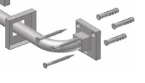
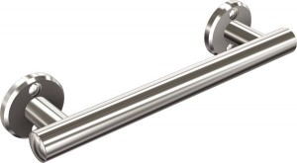

Wiercenie więcej otworów niż jeden sprawia, że przy ściągnięciu wiertła w czasie wiercenia - co się często zdarza - jest problem wkręcić śruby montażowe w obsadzone w otworach kołki montażowe – ponieważ rozstaw otworów jest inny niż w stopie montażowej . Poza tym wiercenie otworów w bliskim sąsiedztwie od siebie zwiększa zdecydowanie ryzyko wystąpienia pęknięć (w obszarze wiercenia) w płytach ceramicznych lub innych np. granitowych, itp . Montaż na ”jedną śrubę” nie wymaga stosowania rozet maskujących otwory/śruby, które czasami nie równomiernie przylegają do podłoża lub spadają.

